Практика

Проведите экспресс-аудит вашего продукта

Шпаргалка: вопросы для экспресс-аудита
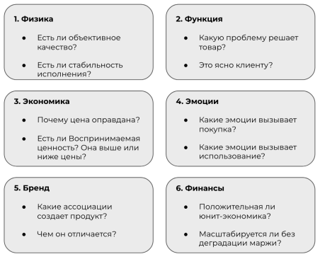

Проанализируйте свой продукт по всем уровням экспресс-оценки

Запишите в таблице:
- «Что есть сейчас» – как и через что представлен или выражен каждый параметр вашего продукта сейчас.
- «Что важно изменить» – напишите свои гипотезы относительно тех изменений, которые вы планируете проверить при аудите своего продукта.

Экспресс аудит продукта
Параметр  оценки  продукта | Что есть сейчас | Что важно изменить
Физический
уровень
Функциональная ценность
Экономическая ценность
Эмоциональная ценность
Брендовая
ценность
Финансовая
ценность

Какие первые действия вы готовы выполнить по модификации или улучшению своего продукта?
__________________________________________________________________________________ __________________________________________________________________________________ __________________________________________________________________________________

